**Федеральное государственное бюджетное образовательное учреждение**

**высшего образования**

**«РОССИЙСКАЯ АКАДЕМИЯ НАРОДНОГО ХОЗЯЙСТВА   
И ГОСУДАРСТВЕННОЙ СЛУЖБЫ**

**ПРИ ПРЕЗИДЕНТЕ РОССИЙСКОЙ ФЕДЕРАЦИИ»**

**НИЖЕГОРОДСКИЙ ИНСТИТУТ УПРАВЛЕНИЯ – филиал РАНХиГС**

Факультет управления

Кафедра Информатики и информационных технологий

Специальность: 09.03.03 Прикладная информатика

Корпоративные информационные системы управления

**Отчет по практической работе №2**

|  |  |
| --- | --- |
| по дисциплине: | Программная инженерия |
|  |  |
|  |  |
|  |  |

|  |  |  |
| --- | --- | --- |
|  |  | **АВТОР** |
|  |  | Обучающийся(иеся) 2 курса группы Ик-721 |
|  |  | заочной формы обучения |
|  |  |  |
|  |  | Кот А.А. |
|  |  |  |
|  |  |  |
|  |
|  |
|  |
|  |
|  |
|  |
|  |
|  |

Нижний Новгород, 2025г.

**Цель работы:**

Освоить методику системного анализа экономического документа на примере выбранного образца:

* провести его реквизитный анализ и классифицировать реквизиты на финансовые и экономические, определив для каждого правовое основание и признак;
* спроектировать под этот документ три уровня базы данных (концептуальную, логическую, физическую), обеспечивающие хранение и обработку всех атрибутов;
* описать процесс работы с документом и оформить его блок‑схему в нотации BPMN.

**Инструменты:**

* Git CLI (командная строка) или GUI‑клиент (GitKraken, Sourcetree, GitHub Desktop).
* Учётная запись на GitHub или GitLab (Web‑интерфейс).
* Текстовый редактор/IDE с поддержкой Git‑интеграции (VS Code, IntelliJ IDEA, WebStorm).

**Документация:**

* Официальный справочник Git (git-scm.com).
* Документация GitHub (docs.github.com) и GitLab (docs.gitlab.com).
* Руководство по российской платформе GitFlick (официальный сайт или внутренний портал).

**Исходные данные:**

Набор лабораторных работ (исходные файлы / задания), которые будут храниться в репозитории.

Доступ к интернету для регистрации и работы с удалёнными репозиториями.

**Выбор документа**

В качестве примера возьмём счёт‑фактуру (типовой документ, регламентированный Налоговым кодексом РФ, используемый для подтверждения факта отгрузки товара/оказания услуги и расчёта НДС).

**Реквизитный анализ**

Перечень основных реквизитов счёт‑фактуры:

1. **Шапка документа:**

* Наименование документа («Счет‑фактура»)
* Номер счёт‑фактуры
* Дата счёт‑фактуры

1. **Реквизиты сторон:**

* Продавец: наименование, ИНН, КПП, адрес
* Покупатель: наименование, ИНН, КПП, адрес

1. **Табличная часть:**

| **№ п/п** | **Наименование товара/услуги** | **Ед.изм.** | **Количество** | **Цена за единицу** | **Сумма без НДС** | **Ставка НДС** | **Сумма НДС** | **Всего с НДС** |
| --- | --- | --- | --- | --- | --- | --- | --- | --- |

1. **Итоги:**

* Итого без НДС
* Сумма НДС
* Всего к оплате

1. **Ответственные лица:**

* Должность и подпись составителя
* Должность и подпись получателя (при приёме)

**Финансовые и экономические реквизиты**

| **Реквизит** | **Группа** | **Нормативное основание** | **Признак** |
| --- | --- | --- | --- |
| № счёт‑фактуры | Организационный | ст. 169 НК РФ | Обязательный, уникальный номер |
| Дата счёт‑фактуры | Организационный | ст. 169 НК РФ | Обязательный, дата |
| Наименование товара | Экономический | Положение о документообороте | Обязательный, текстовый |
| Количество товара | Экономический | Положение о документообороте | Обязательный, числовой (шт.) |
| Цена за единицу | Финансовый | Положение о документообороте | Обязательный, числовой (руб.) |
| Сумма без НДС | Финансовый | ст. 169 НК РФ | Обязательный, числовой (руб.) |
| Ставка НДС | Финансовый | ст. 169 НК РФ | Обязательный, процентная |
| Сумма НДС | Финансовый | ст. 169 НК РФ | Обязательный, числовой (руб.) |
| Всего с НДС | Финансовый | ст. 169 НК РФ | Обязательный, числовой (руб.) |

* Основание — нормативный акт, определяющий обязательность реквизита.
* Признак — характерная информационная атрибутика (обязательность и тип данных).

**Проектирование базы данных**

**Концептуальная модель (ER‑диаграмма)**

**Invoice (СчетФактура)**

* InvoiceID (PK)
* Number
* Date
* SellerID → Party.PartyID
* BuyerID → Party.PartyID
* TotalWithoutVAT
* TotalVAT
* TotalAmount

**Party (Сторона)**

* PartyID (PK)
* Name
* INN
* KPP
* Address

**Product (Товар)**

* ProductID (PK)
* Name
* Unit

**InvoiceItem (СтрокаСчета)**

* ItemID (PK)
* InvoiceID → Invoice.InvoiceID
* ProductID → Product.ProductID
* Quantity
* UnitPrice
* SumWithoutVAT
* VATRate
* VATAmount

**Связи:**

* 1 Invoice – * InvoiceItem
* Invoice.SellerID – 1 Party
* Invoice.BuyerID – 1 Party
* InvoiceItem.ProductID – 1 Product

**Логическая модель:**

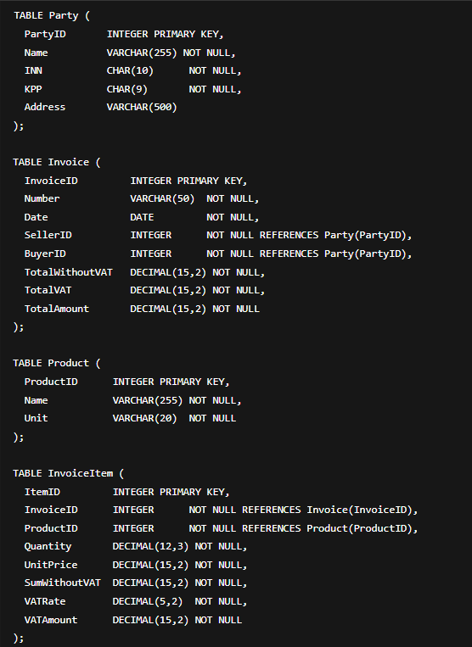

**Физическая модель (пример DDL для PostgreSQL)**

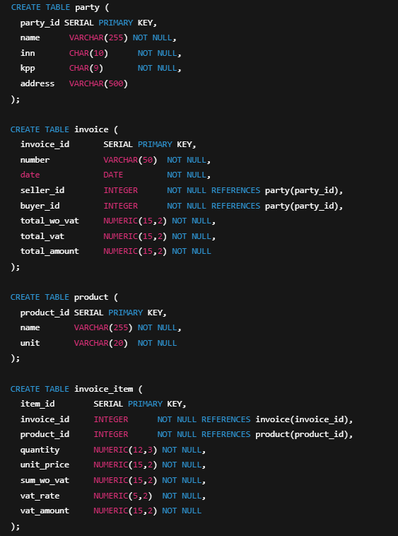

**Процесс работы со счёт‑фактурой и BPMN**

**Описание процесса:**

* Продавец (инициатор) создаёт счёт‑фактуру в учётной системе.
* Продавец отправляет счёт‑фактуру покупателю (электронно или бумажно).
* Покупатель получает и регистрирует счёт‑фактуру в своём учёте.
* Проверяется корректность реквизитов (количество, цена, ИНН/КПП).
* Если данные корректны, формируется платёжное поручение и производится оплата.
* Продавец получает платёж, сверяет поступление, закрывает счёт‑фактуру.

